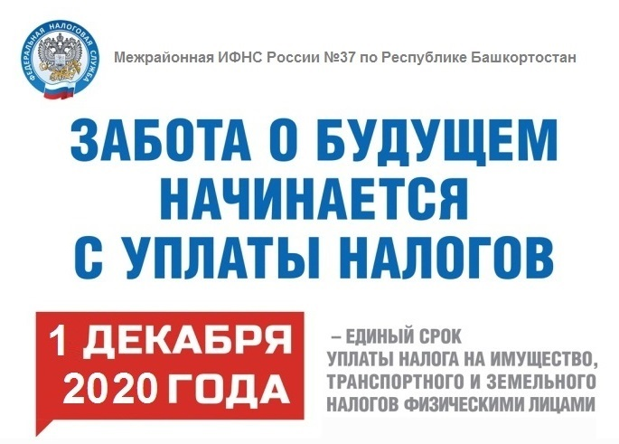

Межрайонная ИФНС России №37 по Республике Башкортостан напоминает: Уважаемые налогоплательщики-собственники транспортных средств, недвижимости и земельных участков обязаны в срок не позднее 01.12.2020 года оплатить имущественные налоги.
В связи с этим, представляем вашему вниманию ТОП-10 вопросов от налогоплательщиков об уплате имущественных налогов физических лиц за 2019 год:

Кто и когда должен уплачивать имущественные налоги физических лиц?
Ответ: Ежегодно налоговые органы исчисляют владельцам движимого и недвижимого имущества налог на имущество физических лиц, земельный и транспортный налоги за предыдущий налоговый период и рассылают гражданам налоговые уведомления на их уплату. Так, в 2020 году налоговыми органами Республики Башкортостан произведено исчисление имущественных налогов за 2019 год, уплатить которые необходимо в срок не позднее 1 декабря 2020 года.
Расчет имущественных налогов физических лиц произведен налоговыми органами строго на основании сведений об объектах собственности, представленных регистрирующими органами, с учетом всех своевременно заявленных налогоплательщиками льгот, а также установленных необлагаемых налогом вычетов в отношении жилых объектов и земельных участков.
Каким способом, и в какие сроки жители Республики Башкортостан должны получить налоговые уведомления на уплату имущественных налогов за 2019 год?
Ответ: Массовая рассылка жителям Республики Башкортостан налоговых уведомлений на уплату имущественных налогов за 2019 год началась 15 сентября 2020 года. Плательщики получат их в срок не позднее 30 дней до наступления срока уплаты налогов - до 1 ноября 2020 года.
Каждый налогоплательщик получит одно сводное налоговое уведомление, в котором отражается информация по всем принадлежащим ему объектам налогообложения на территории Российской Федерации, за которые исчислены налоги, независимо от места нахождения таких объектов и места жительства налогоплательщика.
Как налоговые уведомления упрощают процедуру уплаты имущественных налогов физических лиц?
Ответ: Чтобы упростить процедуру уплаты налогов в налоговом уведомлении указаны все реквизиты для перечисления налогов в бюджет, а также штрих-код и QR-код для быстрой уплаты налогов через банковские терминалы, мобильные устройства и приложения. При этом отдельные квитанции для уплаты налогов не направляются.
Кроме того, с 2019 года в налоговом уведомлении указываются только те объекты имущества, за которые исчислены налоги. Например, если за какой-то объект имущества налогоплательщику предоставлена льгота в виде полного освобождения от уплаты налога, то такой объект в налоговом уведомлении не отражается.
Кто должен уплачивать имущественные налоги, если собственником имущества является несовершеннолетний ребенок?
Ответ: Плательщиками налога на имущество физических лиц признаются собственники объектов имущества, признаваемого объектом налогообложения независимо от их возраста.
Если собственниками имущества являются несовершеннолетние дети, то обязанность по уплате налога в отношении имущества, находящегося в собственности несовершеннолетних детей, как законные представители, исполняют их родители, усыновители, опекуны, и попечители.

Может ли налогоплательщик самостоятельно рассчитать сумму налога на имущество физических лиц, земельного и транспортного налогов?
Ответ: Налогоплательщикам предоставлена возможность самостоятельно рассчитать сумму имущественных налогов с помощью электронных сервисов «Калькулятор земельного налога и налога на имущество физических лиц» и «Калькулятор транспортного налога ФЛ» сайта ФНС России (www.nalog.ru).
В каких случаях налогоплательщик может не получить налоговое уведомление на уплату имущественных налогов? И что в таких случаях делать?
Ответ: Налоговые уведомления не направляются в случае предоставления налогоплательщику налоговых льгот, налогового вычета либо в случае, если сумма исчисленных налогов, подлежащих уплате, составила менее 100 рублей (за исключением случаев, когда в налоговом уведомлении указана сумма к уплате налога за 2017 год).
В том случае, если налогоплательщик является пользователем сервиса «Личный кабинет для физических лиц» сайта ФНС России, и не направлял в налоговый орган уведомление о необходимости получения налоговых документов на бумажном носителе, он также не получит налоговое уведомление.
Владельцы недвижимости или транспортных средств, которые никогда не получали налоговые уведомления за истекший налоговый период и не заявляли налоговые льготы в отношении налогооблагаемого имущества, обязаны сообщить о наличии у них данных объектов в любой налоговый орган.
Что делать, если в налоговом уведомлении указана некорректная информация?
Ответ: В том случае, если, по мнению налогоплательщика, в налоговом уведомлении имеется неактуальная (некорректная) информация об объекте имущества либо его владельце, то для ее проверки и актуализации необходимо обратиться в налоговые органы любым удобным способом:
в электронном виде – с помощью сервисов «Обратиться в ФНС России» или «Личный кабинет для физических лиц» сайта ФНС России (www.nalog.ru);
направив письменное обращение по почте;
обратившись лично в инспекцию по месту учета;
Дополнительную информацию можно получить по телефону Единого Контакт-центра ФНС России 8-800-222-2222 (звонок бесплатный) либо по телефону горячей линии УФНС России по Республике Башкортостан по номеру (347) 226-38-00.
Куда обращаться налогоплательщикам в случае, если они по каким-то причинам не получили налоговое уведомление на уплату имущественных налогов? И какие меры ответственности предусмотрены в отношении налогоплательщиков в случае неполучения ими налоговых уведомлений и непредставления сведений о наличии объектов в собственности?
Ответ: В случае, если налогоплательщик по каким-либо причинам не получил налоговое уведомление, ему необходимо обратиться в любой удобный налоговый орган или офис МФЦ.
Владельцы объектов недвижимости или транспортных средств, которые никогда не получали налоговое уведомление по своему объекту налогообложения и не заявляли налоговые льготы в отношении данного объекта налогообложения, обязаны сообщить о наличии такого объекта в любой налоговый орган. За неисполнение данной обязанности предусмотрен штраф в размере 20 % от неуплаченной суммы налога в отношении объекта недвижимого имущества или транспортного средства.
Где и какими способами граждане могут заплатить имущественные налоги?
Ответ: К числу наиболее востребованных веб-ресурсов сайта ФНС России, позволяющих произвести уплату налогов в режиме онлайн, относятся:
«Личный кабинет для физических лиц»;
«Уплата налогов и пошлин».
Физическим лицам – пользователям смартфонов – доступно мобильное приложение «Налоги ФЛ», позволяющее перейти на полное дистанционное взаимодействие с налоговыми органами. С его помощью плательщик также может уплатить имущественные налоги.
Также произвести уплату имущественных налогов за 2019 год можно через платежные терминалы, банки, отделения «Почты России», а также с помощью Портала государственных услуг Российской Федерации.
Чем грозит неуплата имущественных налогов в установленный срок?
Ответ: Начиная со 2 декабря 2020 года, неуплаченная сумма налога автоматически становится недоимкой, на которую ежедневно начисляются пени в размере 1/300 ставки рефинансирования Центрального Банка Российской Федерации. Кроме того, в отношении должника могут приниматься меры принудительного взыскания задолженности в судебном порядке и ограничению права налогоплательщика на выезд за пределы Российской Федерации.

